第一部分：配合題（計5題）每題4分：
宜蘭縣立羅東國中104學年度第二學期七年級【公民科】第三次段考試卷
★請將答案劃在答案卡上★ 班級： 座號： 姓名：
(A)就業安全 | (B)福利服務 | (C)社會保險 | (D)社會救助
26.勞動部為有心再進入職場的家庭婦女辦理職業訓練。
27.政府對颱風風災受災民眾，發放急難救助金。
28.政府提供身心障礙者戶政到宅服務 。
29.政府於97年10月開始實施國民年金保險。
30.各縣市政府機關開設新移民識字班。
第二部分：選擇題（計17題）每題4分：
31.下列四人對社會變遷的解釋，何者錯誤？ (A)小靖：社會 變遷是指人類社會在各方面的改變 (B)小棠：社會變遷的原因絕非單一因素造成 (C)小棋：不斷學習新事物才能因應社會變遷 (D)小軒：社會變遷的結果一定是好的影響。
32.家住台北市的陳先生，多年來因市政府的規定，使用專用垃圾袋倒垃圾。因此養成垃圾分類的好習慣，進而培養了注重環保的觀念。請問：上述之內容是何種社會變遷之間互相影響的結果 ？ (A)器物影響制度影響理念 (B)制度影響器物影響理念 (C)制度影響理念影響器物 (D)理念影響制度影響器物。
33.社會上因媒體的宣染，導致「瘦即是美」的觀念。很多人因此開始減肥，甚至忽視了自己的健康。上述內容顯示出社會變遷下的何種衝擊？ (A)教育體制的改變 (B)個人適應不良問題 (C)價值觀的衝突 (D)弱勢族群的權益被忽視。
34.許多人在網路上結交朋友，在虛擬世界裡獲得人際關係的滿 足，然而在現實世界中卻未必能建立良好的人際關係，這是社會變遷所造成的何種衝擊？ (A)個人適應不良 (B)弱勢族群被忽視 (C)價值體系混淆 (D)資訊更新過快。
35.都市化帶來了現代社會的繁榮景象，但也相對帶來許多問題，請問：下列何者並非都市化所帶來的問題？
(A)環境汙染日益嚴重 (B)交通愈來愈擁擠 (C)住宅價格昂貴 (D)犯罪年齡下降。
36.根據統計，隨著社會變遷，人類製造的垃圾量愈來愈驚人。許多人不但製造垃圾，還常常隨手亂丟垃圾，這些垃圾隨著雨水沖入下水道而造成堵塞，在大雨來臨時往往因排水不良而導致道路淹水。請問：這是哪方面的社會衝擊？
(A)犯罪問題 (B)環境問題 (C)人口問題 (D)貧富差距。
37.下列何項是「社會流動」的現象？ (A)陳小姐今年由科長晉升為主任 (B)黃先生是醫師、蔡小姐是會計師、許先生是律師 (C)吳小姐今年結婚變成王太太 (D)林先生一家從台中搬到台北。
38.近來詐騙集團的手法不斷翻新，許多民眾常常接到詐騙電話。當民眾接獲此類訊息，採取下列何種方式較為適當？ (A)盡快依照對方要求匯款 (B)聽從電話指示
(C)撥打反詐騙諮詢專線查證 (D)破口大罵教訓對方。
39.現代公民應建立何種態度來面對快速變遷的社會？ (甲)得過且過，船到橋頭自然直 (乙)隨時保有好奇心，不斷充實自己(丙)把握在校期間吸收新知，因為畢業後便無機會學習 (丁)包容與自己不同的見解(戊)勇於嘗試學習新的事務 (A)甲乙丙 (B)甲丙丁 (C)乙丙戊 (D)乙丁戊。
40.現代社會福利制度源自西方，其中心思想認為幸福是與他人共享得來的。上述內容說明社會福利的思想基礎是下列何者？ (A)社會互動 (B)社會關係 (C)社會互助 (D)社會教育。
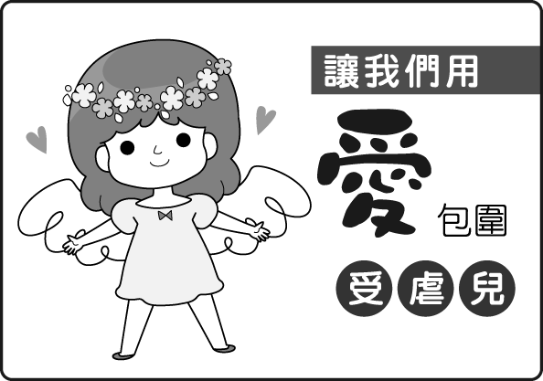
41.請由右圖內容判斷，此圖蘊含下列何種精神？
(A)社會變遷 (B)社會正義
(C)性別平等 (D)文化傳承。

42.喜憨兒社會福利基金會舉辦各項義賣活動，引起廣大迴響。喜憨兒的心智障礙對一般正常人來說是生命中的殘缺，但透過適當烘培訓練，就能自食其力，同時也能減輕政府與社會大眾照護的成本。請問上述內容傳達了甚麼意義？
(A)健全的社會福利需要政府制定相關的法令與政策 (B)民眾應該珍惜使用社會福利資源 (C)民間團體的投入可以彌補政府的不足 (D)實施社會福利的經費主要來自稅收。
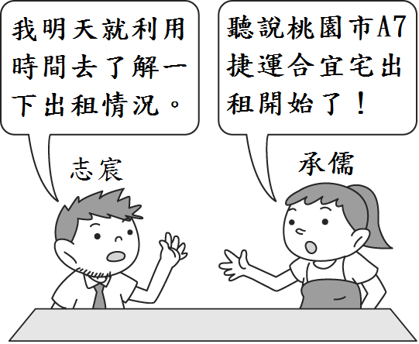
43.政府推動家庭醫師整合性照護制度計畫，鼓勵成立社區醫療群，以群體力量提供民眾周全性、協調性與持續性的服務，這是屬於何項社會福利政策的內涵？ (A)健康與醫療照護 (B)福利服務 (C)社會救助與津貼 (D)社會保險。
44.志宸和承儒是一對新婚夫婦，兩人在飯後閒聊。請問︰兩人對話內容應與哪一項社會福利政策有關？ (A)居住正義與社區營造 (B)健康與醫療照護 (C)社會保險 (D)社會救助與津貼。
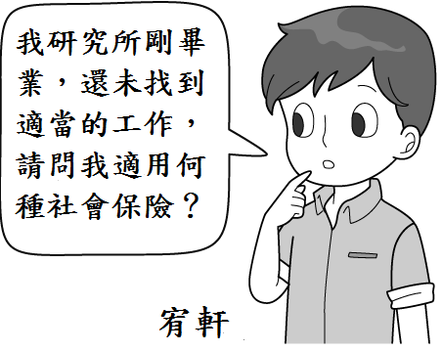
45.政府提供工作機會，以日薪方式加以僱用，使受助者得以勞動換取薪資所得，輔助其經濟早日獨立自主。請問︰上述的社會救助方式是指下列何者？ (A)就業諮詢 (B)以工代賑 (C)職業訓練 (D)職災預防。
46.請依右圖的情境判斷，宥軒應適用哪一種社會保險？ (A)勞工保險 (B)農民保險 (C)國民年金保險 (D)公教人員保險。
47.「羊毛出在羊身上」 這句話可說明政府在實施各項福利措施時，民眾應有正確的觀念。 以下何項並非民眾應有的正確認知？ (A)政府福利經費多來自於人民的納稅 (B)健保醫療的補貼來自於社會保險的保費 (C)我們應適當地運用，不浪費資源 (D)對於每個月已繳納的保費，就算沒有生病，也可以向醫師、診所換取營養品。
第三部分：題組（計3題）每題4分：
立法院於去年五月通過《長期照顧服務法》，明定只要身心失能六個月以上，需要生活及醫事長期照顧者，都屬長照法服務的對象。然而《長期照顧服務法》的兩大問題是財源和人力，台灣除了高齡化問題外，亦有少子化的問題，於是青壯人口的扶養比負擔重，生產人口減少，台灣又是低稅負的國家，如何能支撐長照制度將是個嚴肅又沉重的問題。
48.《長期照顧服務法》的制定是為了因應何種社會變遷的衝擊？ (A)家庭新挑戰 (B)生活品質問題 (C)價值觀混淆 (D)犯罪問題。
49.立法院制定《長期照顧服務法》，是指面對社會變遷問題時，哪一個努力方向？ (A)個人的努力 (B)民間的投入
(C)政府的施政 (D)以上皆是。
50.《長期照顧服務法》若制定實施，則是落實何項社會福利政策？ (A)社區營造 (B)社會救助 (C)居住正義 (D)健康與醫療照護。
試題結束！

